МИНИСТЕРСТВО ЦИФРОВОГО РАЗВИТИЯ,

СВЯЗИ И МАССОВЫХ КОММУНИКАЦИЙ РОССИЙСКОЙ ФЕДЕРАЦИИ

ФЕДЕРАЛЬНОЕ ГОСУДАРСТВЕННОЕ БЮДЖЕТНОЕ

ОБРАЗОВАТЕЛЬНОЕ УЧРЕЖДЕНИЕ ВЫСШЕГО ОБРАЗОВАНИЯ

«САНКТ-ПЕТЕРБУРГСКИЙ ГОСУДАРСТВЕННЫЙ УНИВЕРСИТЕТ

ТЕЛЕКОММУНИКАЦИЙ ИМ. ПРОФ. М.А. БОНЧ-БРУЕВИЧА»

(СПбГУТ)

_________________________________________________________________

Факультет инфокоммуникационных сетей и систем

Кафедра защищенных систем связи

Дисциплина стеганография

ЛАБОРАТОРНАЯ РАБОТА №3

Исследование метода лингвистической стеганографии   
*(тема практической работы)*

Направление/специальность подготовки

11.03.02 Инфокоммуникационные технологии и системы связи

*(код и наименование направления/специальности)*

Студенты:

Громов А. А., ИКТЗ-83 _________

*(Ф.И.О., № группы) (подпись)*

Жиляков Г. В., ИКТЗ-83 _________

*(Ф.И.О., № группы) (подпись)*

Мазеин Д. С., ИКТЗ-83 _________

*(Ф.И.О., № группы) (подпись)*

Миколаени М. С., ИКТЗ-83 _________

*(Ф.И.О., № группы) (подпись)*

Научный руководитель:

К.т.н., доцент каф. ЗСС, Герлинг Е. Ю.

(ученая степень, ученое звание, ФИО)

*(подпись)*

ОГЛАВЛЕНИЕ

ЦЕЛЬ РАБОТЫ 3

ИСПОЛЬЗУЕМОЕ ПРОГРАММНОЕ ОБЕСПЕЧЕНИЕ 3

ЗАДАНИЕ 3

ВЫПОЛНЕНИЕ 4

ВЫВОД 6

# ЦЕЛЬ РАБОТЫ

Целью данной лабораторной работы является закрепление лекционного материала и изучение на практике одного из методов лингвистической стеганографии, который основан на использовании синонимов.

# ИСПОЛЬЗУЕМОЕ ПРОГРАММНОЕ ОБЕСПЕЧЕНИЕ

* Information Processor
* Information Retriever

# ЗАДАНИЕ

1. Ознакомиться со словарем синонимов русского языка.
2. Наблюдать изменение коротких (специально подобранных) фраз, в зависимости от изменения короткой двоичной цепочки вкладываемой  в них секретной информации.
3. Произвести вложение заранее выбранной 10-битовой последовательности в один из текстов , используя специальную программу, оперирующую с лингвистической базой данных (словарем синонимов).
4. Произвести извлечение 10-битовой последовательности из полученной в п.3 стегонограммы .
5. Оценить скрытность  секретной информации и скорость ее вложения.

# ВЫПОЛНЕНИЕ

После запуска программы, мы выбрали текст 3 (Text_3_Dovlatov), который будет контейнером для вложения информации и словарь синонимов, который будет менять слова для вложения информации (_SynonymDictionary). Вкладываемой информацией будет последовательность 10 бит, которая задается в поле Input Data.

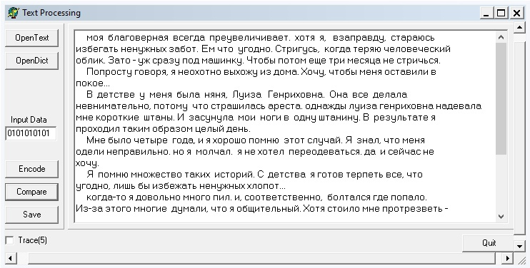

Рисунок 1 - Задание параметров

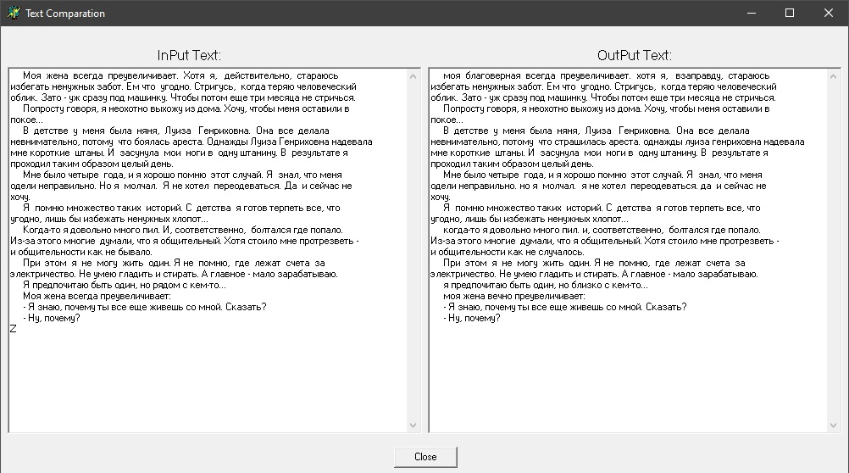

Рисунок 2 - Результат вложения

Как видно в стегообъекте, есть слова, которые были изменены на синонимичные, например – действительно-взаправду, боялась-страшилась, бывало-случалось и т.д.

Далее, мы попробуем вложить свою информацию, которая является последовательностью из 10 бит (0011001100)

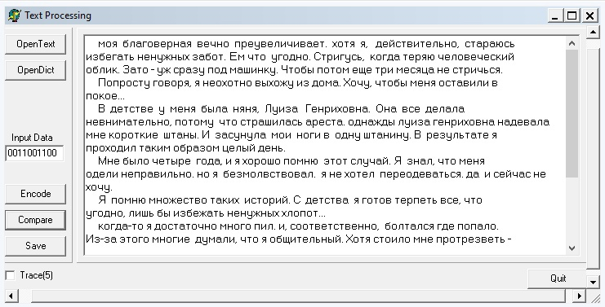

Рисунок 3 Вложили свою информацию

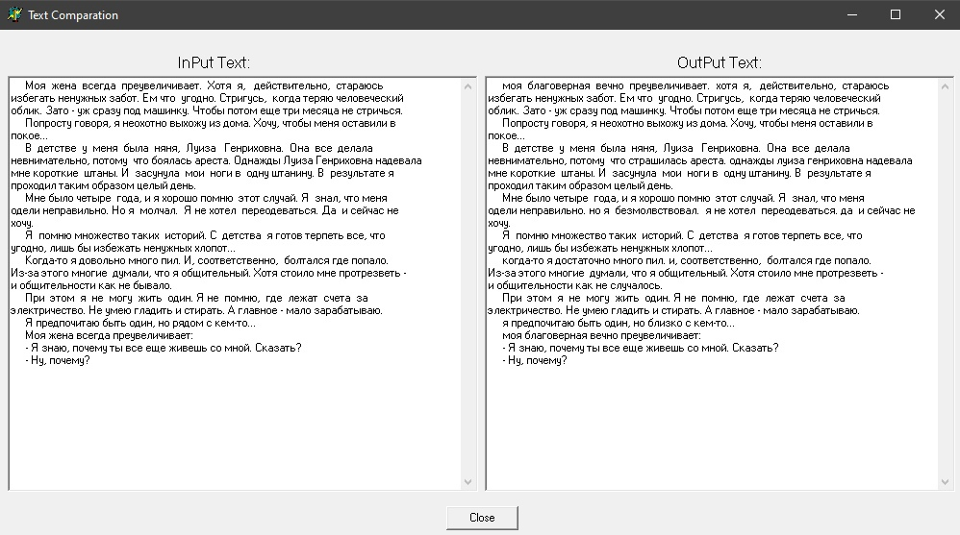

Рисунок 4 - Полученный стегоогбъект

Также, как и в первом примере, мы видим изменение некоторых слов, как напрмер – всегда-вечно, боялась-страшилась и т.д.

Далее, сохранив данный стегообъект, мы откроем его в другой программе, и на основе данного стегообъекта и словаря синонимов, попробуем извлечь вложенную информацию. Получаем следующее.

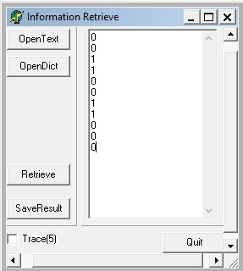

Рисунок 5 - Полученная информация

Как мы видим, информация совпадает с той, которая была вложена изначально.

Расчеты…

# ВЫВОД

В данной лабораторной работе мы на практике ознакомились с методом лингвистических стегосистем. Основанных на замене синонимичных слов.